

HTE GARONNE - JOURNÉE CANAL DU MIDI - JEUDI 21 MAI 2026
VOTRE PROGRAMME

JEUDI 21 MAI 2026 – Brive Renneville
Rendez-vous au point de ramassage pour un départ vers 6h00 (à confirmer).
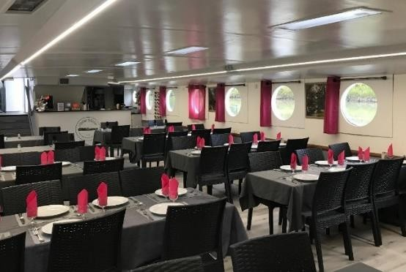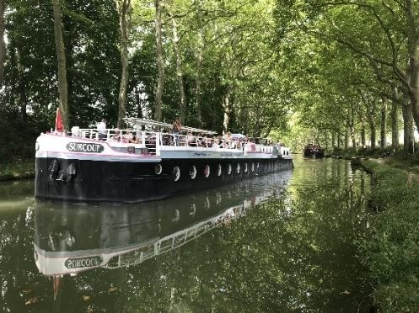

9H30 – Embarquement et début de la croisière
Entre l'écluse de Renneville (31290) et le seuil de Naurouze (11320), découvrez un Canal du Midi dont le patrimoine est encore préservé, riche de ses nombreux ouvrages d'art : écluses du XVIIème siècle non transformées, ponts, rigole d'alimentation, chemin de halage...
Construite en 1968 à Sallèles d'Aude, dans l'Aude (11), la péniche Surcouf est une véritable péniche du Canal du Midi comme il en existe encore très très peu aujourd'hui. 12H – Déjeuner à bord
SUGGESTION DE MENU
Salade de gésiers
Cassoulet du Surcouf
Garniture de légumes
Plateau de fromages
Tarte aux pommes et sa chantilly
Kir + Vin Corbières AOP + café En fin de journée retour à votre localité.
Ce circuit ainsi que certains éléments du programme peuvent être modifiés ou remplacés pour des raisons techniques. Les horaires de transport sont donnés à titre indicatif. Ils vous seront communiqués suite à votre confirmation et validation du programme et transmis dans votre convocation.
Base | 30 à 34  Participants | 35 à 39  Participants | 40 à 44  Participants | 45 à 49  Participants
Tarif par personne | 120 EUR | 113 EUR | 108 EUR | 104 EUR

FITOUR TRAVEL – 4 rue d’Aujou 46100 FIGEAC
SAS au capital social de 105 000€ – SIREN 953 322 179 – TVA FR 22953322179 - RCS Cahors 953 322 179 – APE 7912Z IM046250003 - RC contractée auprès de la compagnie ASSURINCO TOULOUSE, Compagnie HISCOX contrat HA RCP0251194.
Notre agence est adhérente à l’organisme professionnel « Les Entreprises du Voyage » et couverte par la garantie professionnelle ASSOCIATION PROFESSIONNELLE DE SOLIDARITE DU TOURISME (APST).

